
ESCUELA NAVAL “ARTURO PRAT”
DEPARTAMENTO DE EDUCACIÓN
CÁTEDRA DE ABASTECIMIENTO

PAUTA DE CORRECCIÓN (FORMA B)

ASIGNATURA: Investigación de Operaciones

CURSO: 4° J

DOCENTE (S): CC Raúl Bastidas Hernández

PRIMERA PREGUNTA: (50 puntos)

La empresa Paint S.A. produce pinturas para exteriores e interiores para lo cual utiliza 2 materias primas: M1 y M2. La siguiente tabla proporciona los datos básicos del problema.

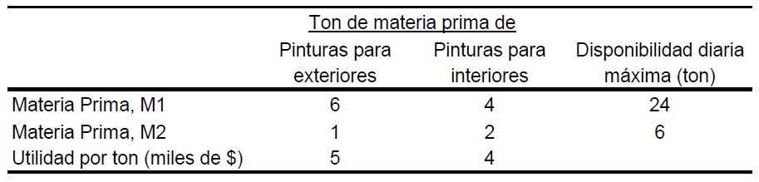

Por ejemplo, para fabricar una tonelada de pintura para exteriores se requiere de 6 toneladas de M1 y 1 tonelada de M2. Por otra parte, una encuesta de mercado indica que la demanda diaria de pintura para interiores no puede ser mayor que 1 tonelada más que la de pintura para exteriores. También, que la demanda máxima diaria de pintura para interiores es de 2 toneladas.

- (30 puntos) Formule y resuelva un modelo de Programación Lineal que permita a Paint S.A. encontrar la mezcla óptima de productos para exteriores e interiores que maximice la utilidad diaria total. Construya un gráfico en donde se indique claramente el dominio de puntos factibles, las restricciones y curvas de nivel. Finalmente, indique la solución y valor óptimo del problema.

Variables de Decisión: (5 Puntos)
X1: Toneladas producidas diariamente de pintura para exteriores
X2: Toneladas producidas diariamente de pintura para interiores

Función Objetivo: (5 Puntos)
MAX Utilidad diaria total
Maximizar 5X1 + 4X2

Restricciones: (5 Puntos)
R1: -X1 + X2 <= 1 (Diferencia Máxima)
R2: X2 <= 2 (Demanda Máxima)
R3: X1>= 0 X2>=0 (No negatividad)
R4: 6X1 + 4X2 <= 24 (Materia Prima M1)
R5: X1 + 2X2 <= 6 (Materia Prima M2)

Gráfico dominio puntos factibles - Curvas de Nivel (5 Puntos)
(Al menos la curva de nivel de la solución óptima u otra)
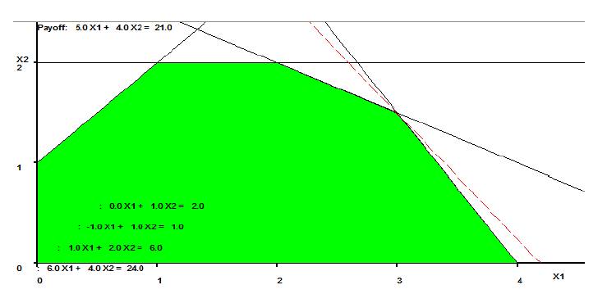
f
e
d
c
b
a

Sistema de ecuaciones para encontrar pto. E
6X1 + 4X2 =24
X1 + 2X2 =6 (*-2)

4x1=12
x1=3

Reemplazando en X1+2X2=6
3+2X2=6
2x2=6-3=3
X2=3/2=1,5

Reemplazo de vértices en FO:
FO: U(X1,X2) = 5 x1 + 4 x2

a (0,0)
U(0,0) = 0

b (0,1)
U(0,1)= 4

c (1,2)
U(1,2) =13

d (2,2)
U(2,2)= 18

e (3; 1,5)
U (3; 1,5)= 21

f (4,0)
U (4,0)= 20

Solución Óptima: (5 Puntos)
X1 = 3
X2 = 1,5

Valor Óptimo: (5 Puntos)
V(P) = 21 ➔ Z=5*(3) + 4*(1,5) = 21

b) ¿Cuánto podría variar la utilidad neta de la pintura de exteriores de modo de conservar la solución óptima?

FO:
$$5x_{1}+4x_{2}=0$$

Se conserva la actual solución óptima si: (5 Puntos)

$$m_{R4}≤-\frac{C_{1}}{C_{2}}≤m_{R5}$$

$$-1,5≤-\frac{C_{1}}{C_{2} }≤-0,5$$

Multiplicamos por -1 (5 Puntos)

$$1,5≥\frac{C_{1}}{C_{2} }≥0,5$$

Para determinar el rango de variación de la utilidad de pintura de exteriores de modo de conservar la actual solución óptima asumimos C2=4. (5 Puntos)

$$1,5≥\frac{C_{1}}{4 }≥0,5$$

$$6≥C_{1}≥2$$

De donde se obtiene que si C1varía en el intervalo entre [2,6] se conserva la actual solución óptima, es decir, para mantener la solución óptima la utilidad de pintura de exteriores puede variar entre 2 y 6 $/ton. (5 Puntos)

SEGUNDA PREGUNTA: (50 puntos)

Una empresa desea determinar los proveedores que atenderán su requerimiento de un insumo dado que se necesita en las n bodegas a su cargo a lo largo del país. Asuma que se cuenta con un total de m proveedores, cada uno de los cuales está en condiciones de ofrecer a_{i} unidades de dicho insumo. La demanda requerida en la j-ésima bodega es de b_{j} unidades. Se denota por c_{ij} el costo que ofrece el proveedor i para despachar una unidad del producto hasta la bodega j.
Formule un modelo de Programación Lineal que minimice los costos de compra para atender los requerimientos dados.

Respuesta:

Variables de Decisión: (10 Puntos)
x_{ij} = unidades atendidas en la bodega j por el proveedor i

Función Objetivo: (15 Puntos)
Min ∑_{i=1,…,m} ∑_{j=1,…,n} c_{ij} x_{ij}

Restricciones:
- restricciones de oferta: para cada i=1,…m: ∑_{j=1,…,n} x_{ij} ≤ a_{i} (10 puntos)
- restricciones de demanda: para cada j=1,…,n: ∑_{i=1,…,m} x_{ij} = b_{j} (10 puntos)
- restricciones de no-negatividad: x_{ij} ≥ 0 (5 puntos)

